中文系雷雨话剧社
社团性质：
雷雨话剧社属于中文系文学性社团之一，是唯一一个省批社团。建社13年来，在校团委和团组织的带领下，本社团以丰富学生课余生活，繁荣校园文化为目的；以“剧社是我家，我爱我的家”为宗旨；以提高学生学习文学的热情和培养对文学的兴趣为己任。开展年度专场等各项活动，力主为广大学生打造 交流平台，实现学生做演员的梦想。
部门简介：
演员部：负责话剧演出的质量，充分展示社员的才华。有利于提高社员的自信心和应变能力。
编导部：负责剧本的编写、修改、查找等工作，编排过程中协助演员部。有助于提高社员的写作以及编排协调能力。
宣传部：对社团及社团各类活动进行宣传，绘制海报等，有利于丰富社员生活，提高各项才艺。
外联部：主要负责各部门间的联系，并与其他各社进行沟通，加强与各社团之间的联系为社团争取活动赞助，锻炼社员的社会交往能力，为以后步入社会奠定坚实的基础。
文艺部：负责参系中及校里各项文艺演出，充分展示社员各项才艺。
化妆部：负责演出人员的装扮、形象，有利于提高社员的化妆及设计能力。
剧务部：负责演出人员的道具以及现场安排工作，提高社员策划能力。
我社演出的众多作品，皆收到了全校师生的一致好评，《琥珀》、《奋斗》、《梦里花落知多少》、《紫藤萝花开的日子》等，希望同学们勇于加入我们，给自己一个提高自我能力的机会，只要你有勇气，那么我们定会为大家提供充分的展示平台。

活动简表
一、2012年10月，在报告厅，《梦里花落知多少》
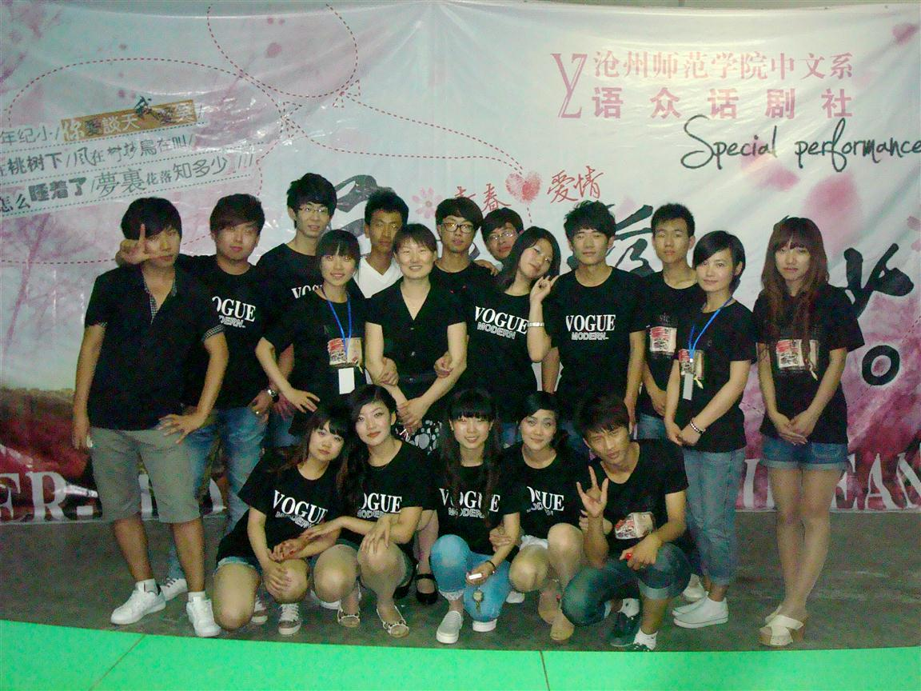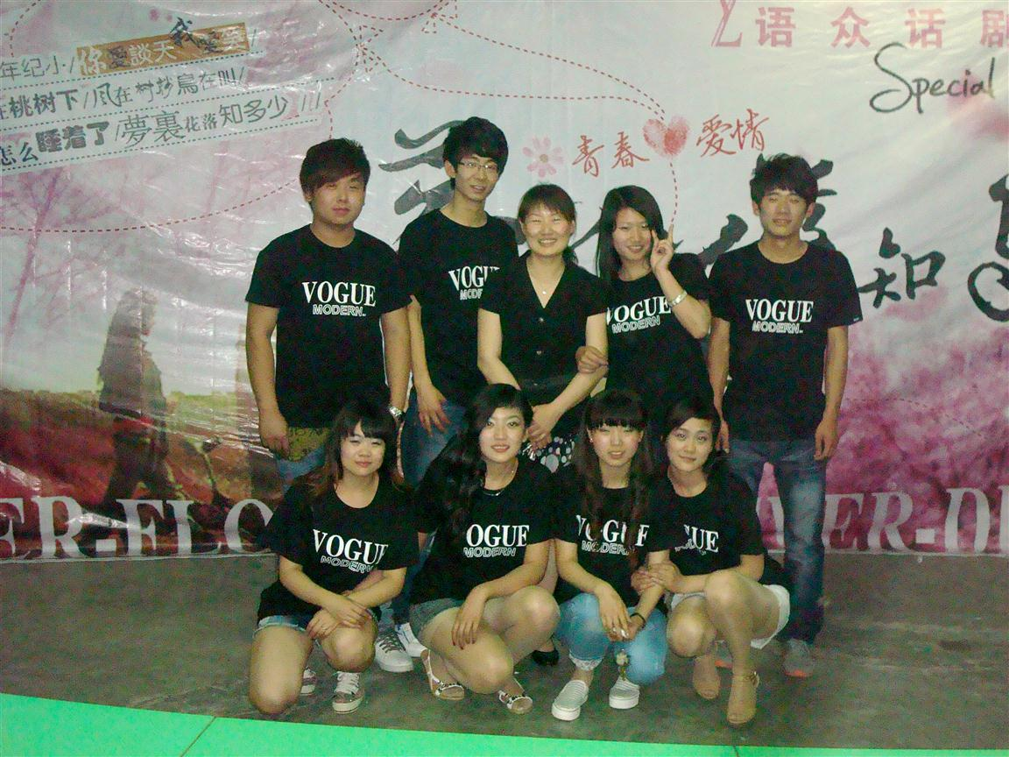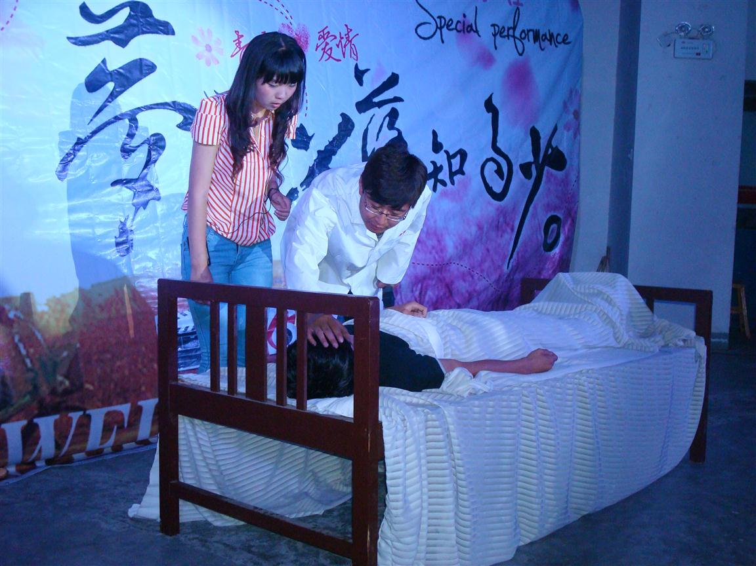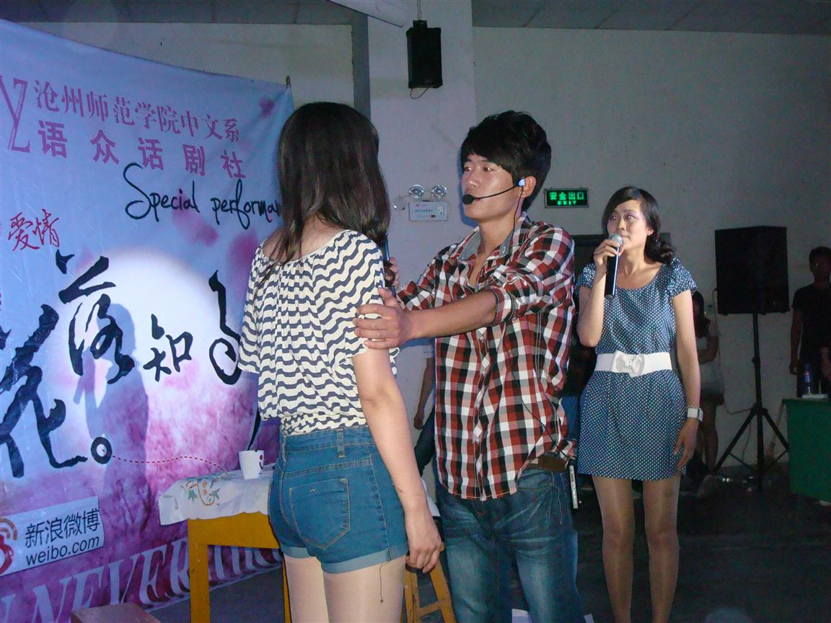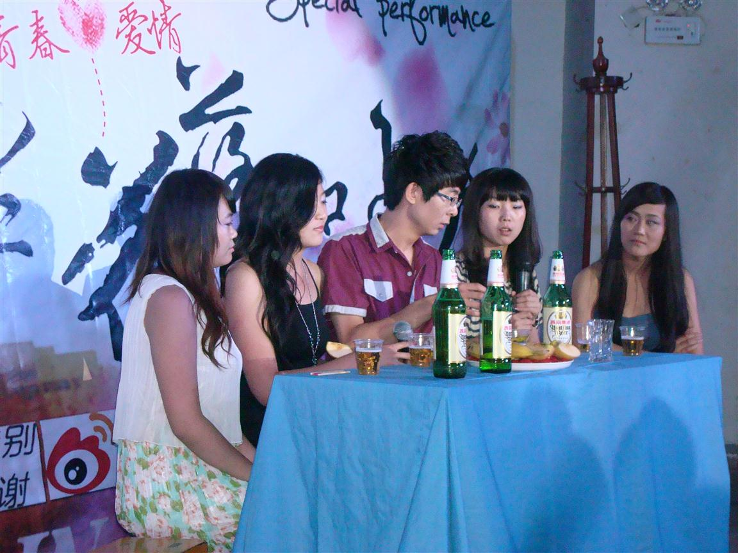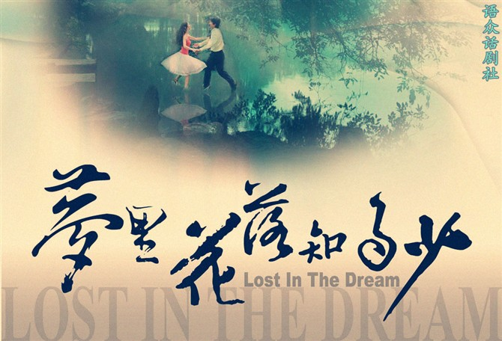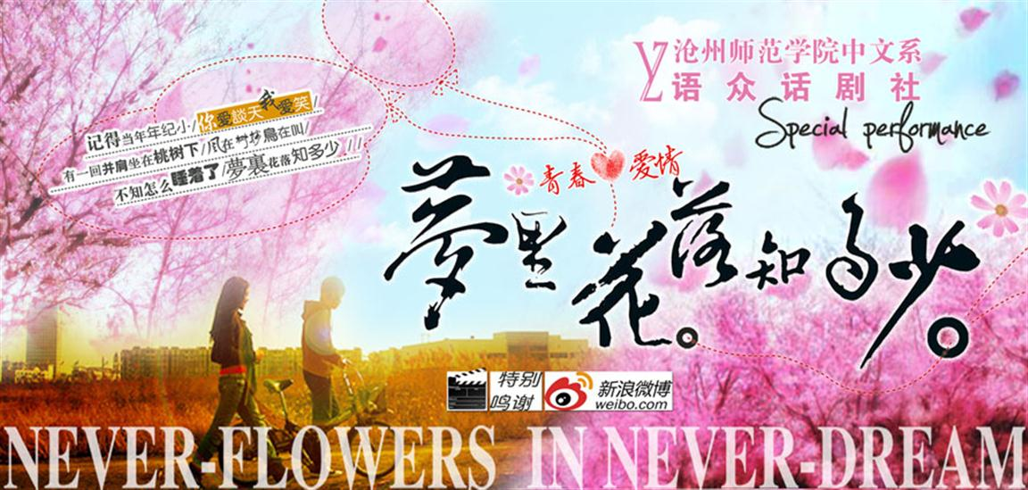

二、2013年7月8日，在文一阶梯，《紫藤萝花开的日子》

